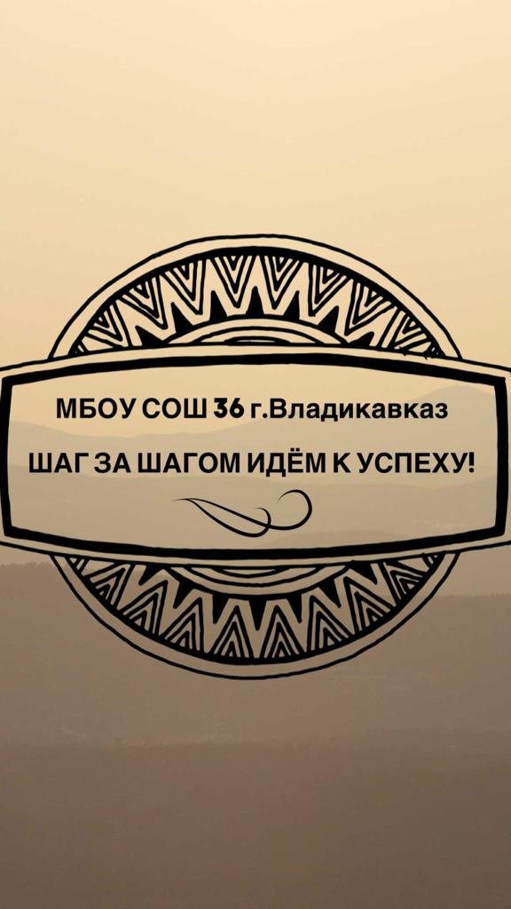
Ш – школьная декабрь 2022
А – актуальная
Г – газета

НОВЫЙ ГОД К НАМ МЧИТСЯ!

За что мы любим Новогодний праздник? За смолистый запах ёлки в доме, за счастливое ожидание чуда, за новые надежды, словом, за ожидание чего-то непременно лучшего, светлого, доброго, что обязательно должно свершиться в будущем году.
Чудесный праздник, связанный с надеждами на лучшее в грядущем году, с ожиданием исполнения всех желаний. Есть такая примета: "Как встретишь Новый год, так его и проживешь".
Новый год называют волшебным, загадочным, удивительным, неповторимым, чарующим. Новый год - это праздник, который чудесным образом соединяет прошлое, настоящее и будущее, светлые мечты и новые цели; это безудержное веселье и тихая грусть, сожаление о быстро проходящем времени и устремленность в будущее. Все мы ждём от этого праздника очередного чуда, светлой сказки, нового счастья... Так давайте пожелаем друг другу, чтобы эти надежды сбылись, чтобы каждый в Новом году получил то, о чём он больше всего мечтает.
С Новым годом! С Новым счастьем! С новыми успехами!
Как встречают Новый год…
- Во время новогодних праздников в Индии принято разговаривать исключительно вежливо, запрещено употреблять сердитые и бранные слова.
- В Шотландии в день проводов старого и встречи Нового года открыты все двери, и каждый без приглашения может зайти в гости в любую семью.
- В Болгарии с последними ударами часов уходящего года во всех домах на три минуты гаснут огни: это минуты новогодних поцелуев.
- Громко отмечают Новый год в Греции. Часам к десяти начинается невероятный шум и гул, у каждого жителя на эту ночь приготовлены свистки, бубенчики, дудки, трещотки - всюду свист, звон, трескотня.
- В Италии в ночь на первое января прохожим рекомендуется быть осторожными: итальянцы в последнюю минуту старого года выбрасывают из окон старую мебель и всякий хлам.
- В Панаме Новый год начинается звоном колоколов на пожарной каланче. Под этот звон каждый должен поздравить родных, близких, и даже незнакомых людей, если они встретятся в этот час. В первый новогодний день там надо быть очень осторожными, не то сверху или с балкона тебя осыплют мукой или обольют водой. В начале января там очень жарко, поэтому никто не обижается на неожиданный душ.
- Мореходы, которые совершают путешествие в канун нового года с острова Самоа в Австралию остаются без праздника. Если они отправляются в путь 31 декабря, то при переезде пересекают условную границу времени – линию перемены дат – и попадают в Австралию уже 2 января.
- В 1699 г. Пётр 1 своим указом установил на Руси единый день празднования Нового года—1 января. Так что в это году мы с вами будем праздновать встречу Нового года 1 января в 320-й раз.

КТО НАС ПОСЕТИЛ В ДЕКАБРЕ.

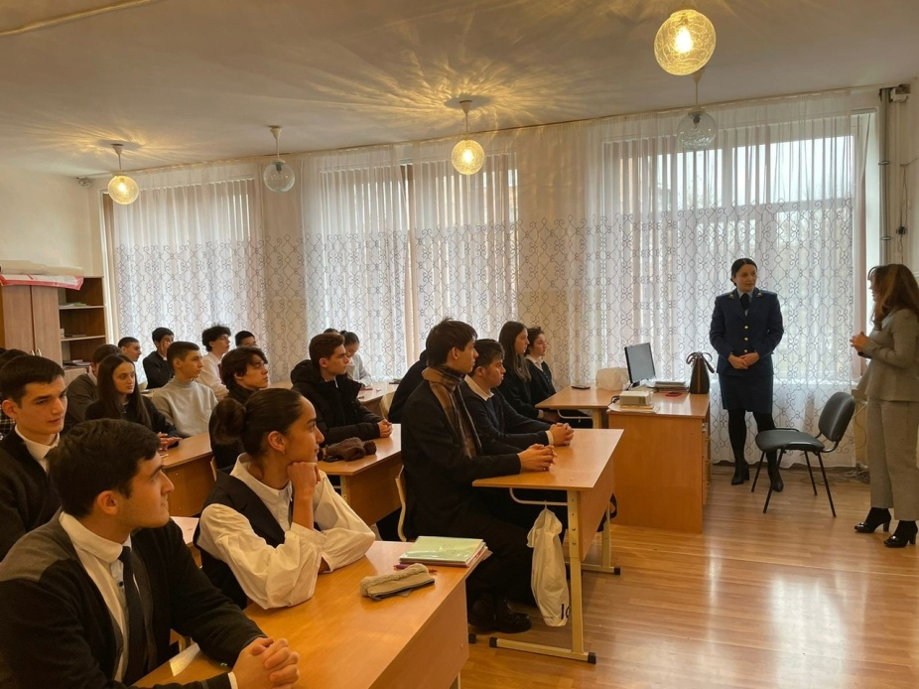
Старший помощник прокурора Северо-Западного МО Джиоева М. Р. и сотрудник ЦПЭ Мурашко В. Г.
Тема разговора "Экстремизм".

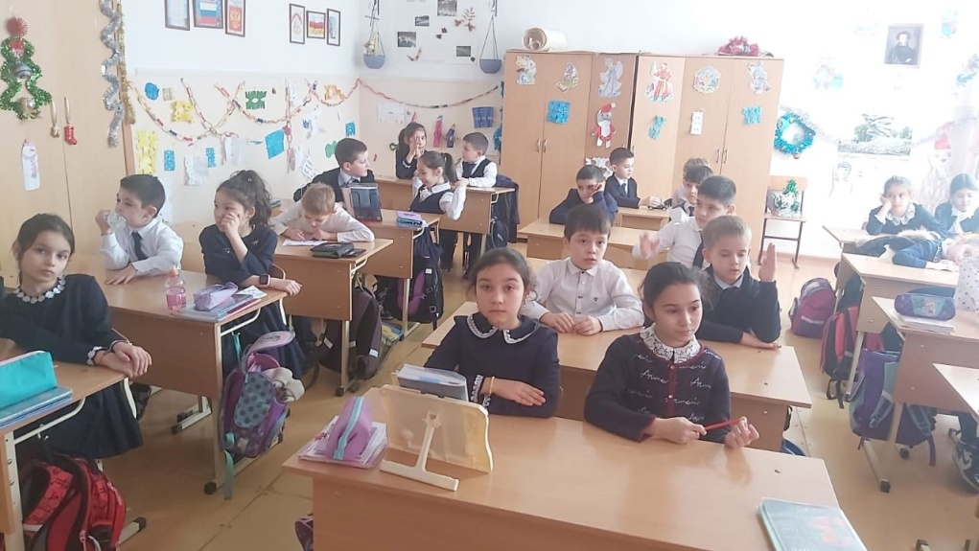
Инспектор Хамикоева М. А. и классные руководители ещё раз напомнили детям о том, почему нельзя применять пиротехнические средства.

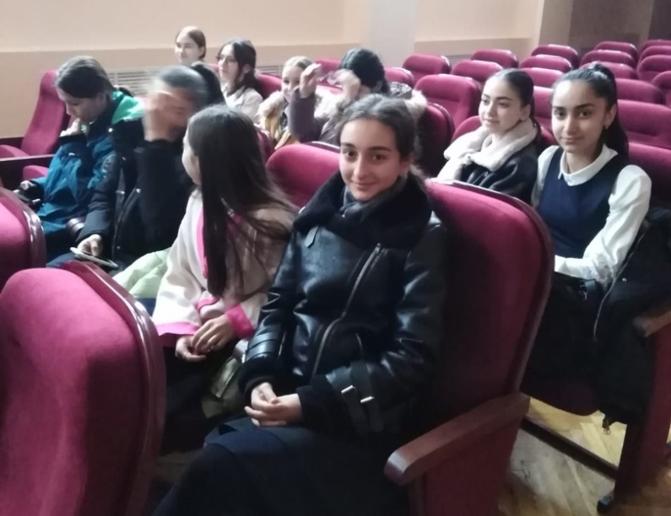
КОГО МЫ ПОСЕТИЛИ В ДЕКАБРЕ.
В рамках профориентационной работы ученики 9-11 классов посетили Владикавказский филиал Финансового университета в День открытых дверей.

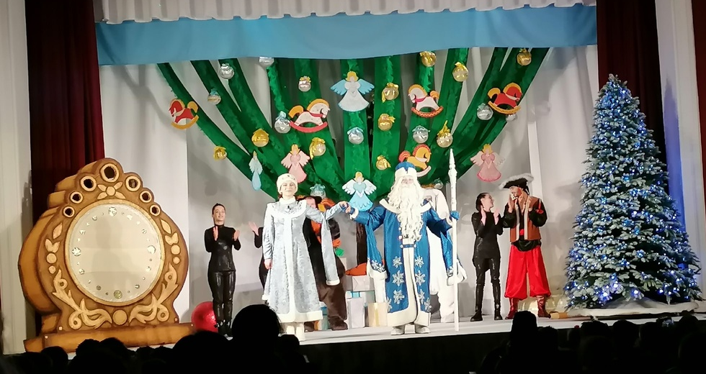
Ученики начальной школы с удовольствием посетили представление "В ожидании чуда" в ТЮЗЕ "Саби" г. Владикавказа.

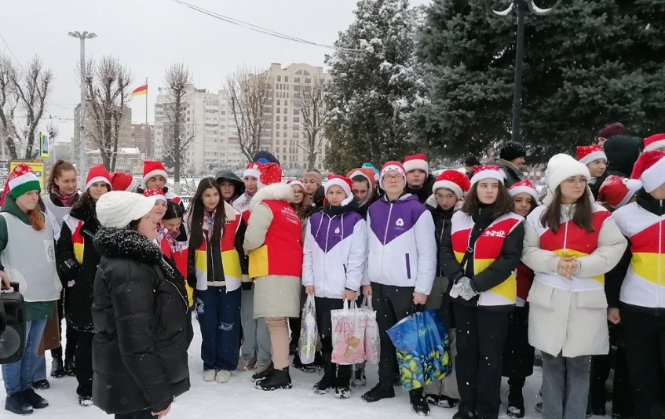
Школьное отделение РДШ приняли участие в акции "Рождественский подарок ребёнку - инвалиду".
НАШИ ДОСТИЖЕНИЯ

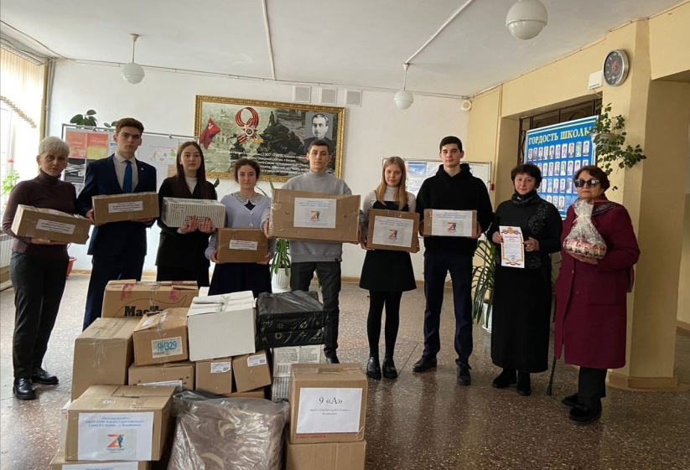
"Поддержим наших!" В день Героя Отечества в школе завершена очередная акция в поддержку наших военнослужащих, выполняющих боевые задачи. Передали посылки солдатам через Т. Р. Днепровскую.

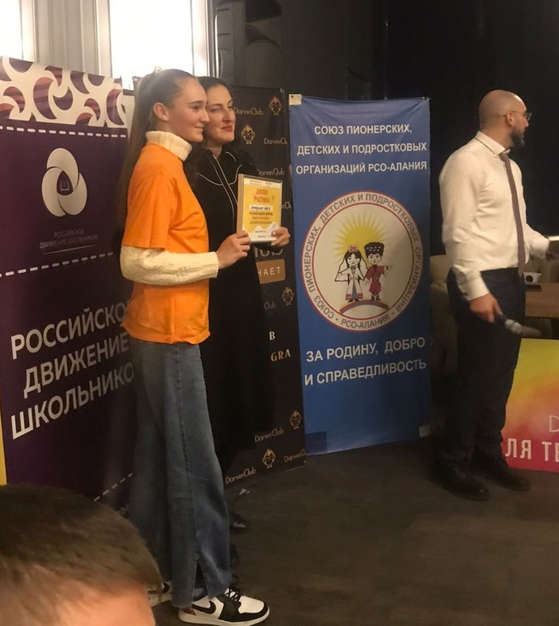
Республиканской игре-викторине "Выбора-шаг в будущее".

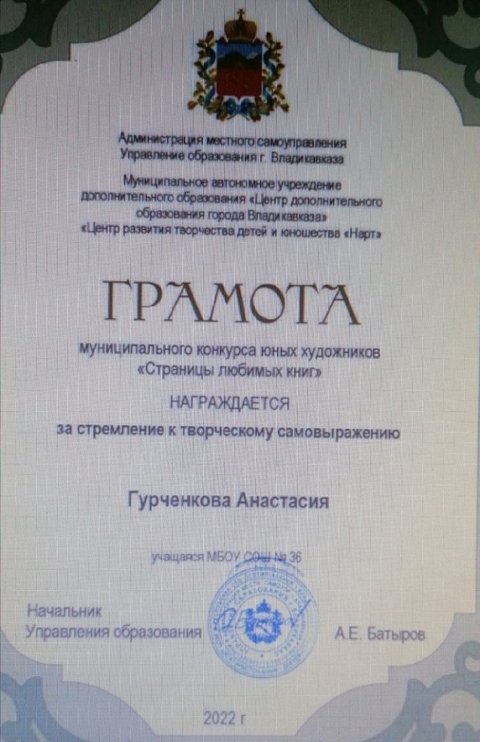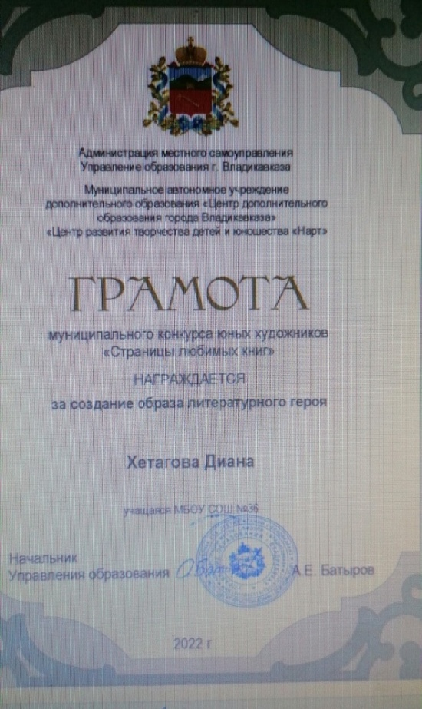
Муниципальный конкурс юных художников "Страницы любимых книг", в котором приняли участие ученица 5 «А» класса Гурченкова Анастасия и ученица 6 «А» класса Хетагова Диана.

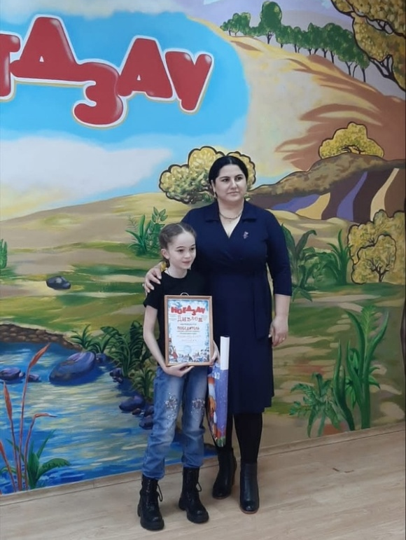
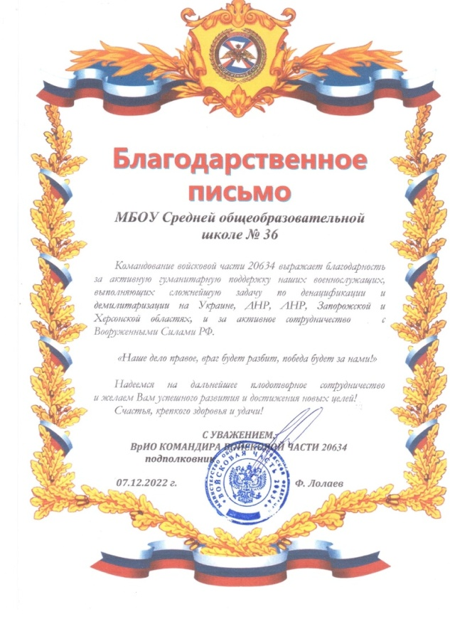
Командование войсковой части 20634 выразило благодарность школе за активную гуманитарную поддержку военнослужащих, выполняющих важные задачи на Украине, ДНР, ЛНР, Запорожской и Херсонской областях и за активное сотрудничество с Вооружёнными силами РФ. Обучающиеся школы неоднократно участвовали в сборе посылок, писем, новогодних поздравлений, посещали воинскую часть для участия в различных мероприятиях патриотической направленности..

Арина Биганова, ученица 4 "В" класса. Приняв участие в конкурсе новогодних поделок, объявленном любимым журналом "Ногдзау" стала победительницей.

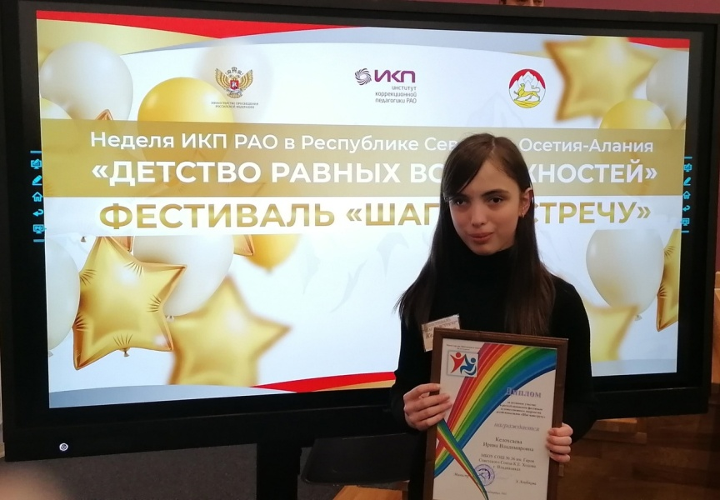

Фестиваль художественного творчества детей с ограниченными возможностями здоровья «Шаг навстречу». В этом году в нем приняла участие наша Ирина Келохсаева, ученица 9 "В" класса.

ШАГ ЗА ШАГОМ ИДЕМ К УСПЕХУ!!!

